**《告别依赖 自理自立》北环路小学学生自理能力培养活动案例**

**一、活动背景：**

如今的小学生大多数是独生子女，许多爸爸妈妈都非常重视孩子的智力[教育](http://www.znjy.cn/)，望子成龙心切，却往往忽视了孩子生活自理能力的培养。过分的爱子之心使孩子没有锻炼自己、自我独立的机会，变成了“小皇帝”、“小公主”。家长不让孩子学干家务活、哪怕是孩子自己能干的事情也不让干；另外，一些家长忽视了孩子在逐渐长大，不相信孩子的能力，认为孩子永远是孩子，生怕孩子上学途中让车撞着，长期为孩子当“随行保镖”；怕孩子上课不会削铅笔，总要先给孩子把铅笔削好。不少家长只求孩子考高分，其他生活上的事无论大小，统统替孩子包办，因而养成了学生懒惰的习惯，缺乏生活自理能力，更谈不上具有自我教育能力了，显而易见，这对孩子未来的发展极为不利。这一严峻现实迫切要求学校加强对学生进行生活自理能力的教育与培养。

  组织学生进行一系列自理能力培养的实践活动，体验挑战，使他们在协作能力、团队精神、自立自理能力和自强精神等方面都得到充分的磨炼和提高。

**二、活动目标：**

1、自我服务目标：通过开展剪指甲、叠衣服等活动，培养学生的生活自理自立能力,从小养成自己的事情自己做的好习惯，并且能够在生活中较高标准地要求自己，提高自主管理的能力。

2、家务劳动目标：通过开展包饺子、择菜等活动，教育学生应帮父母做一些力能所及的家务事，从而使学生做到“不会做的事学着做，会做的事抢着做”，让学生在劳动锻炼中进一步认识劳动的重要性。

3、情感目标：以活动为平台，培养学生互助合作、自强不息的精神以及“爱家乡、爱校园、爱家庭”的高尚的道德情感。

**三、活动时间：**第一阶段：2014年7月——8月

第二阶段：2014年9月——10月

**四、活动对象：**1——6年级全体学生

**五、各年级活动内容**

一年级：整理书包

二年级：系鞋带

三年级：叠衣服

四年级：扎小辫

五年级：钉纽扣

六年级：剪指甲

**六、活动过程及相关报道**

**第一阶段：**

现今独生子女很多，一个家庭只有一个孩子。这个孩子在爸爸妈妈、爷爷奶奶的包围下，形成一个厚重的保护圈。遇到任何事孩子第一个想的就是依靠自己的家人，他们的自理能力较差，生活能力也缺乏锻炼。为扭转这一现象，提升学生们的生活自理能力，暑假中，学校为一到六年级学生布置了不同的生活能力实践作业。全校同学满怀热情，积极参与，从自己的事情自己做到帮家长做力所能及的家务活，一次次的锻炼促进了孩子们的成长！此活动也得到了家长们的支持和配合，使他们认识到了家庭教育的误区。

**第二阶段：**

学校通过组织学生进行一系列生活自理能力方面的比赛，来提高同学们学习掌握各种生活技能的积极性，让孩子们最终做到自我管理。

**一年级：“书包”承载梦想**

今天，北小进行了一场别开生面的比赛，既是对书包整理训练的一项检测，也是学生们整理能力的一种展示。比赛中，男生们动作迅速，干净利落；女生们有条不紊，整理有序。一年级小朋友虽慢条斯理，却也比较熟练，似乎就在哨声起到哨声落间，就能将散落的文具课本，整理得井井有条了。真是人小志气高！

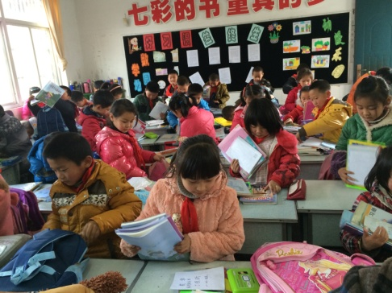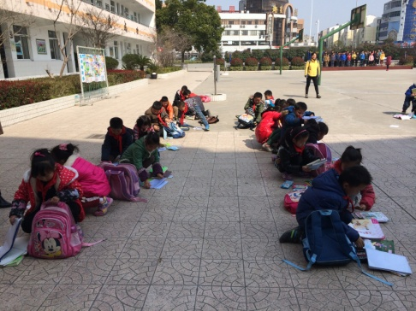

**二年级：系鞋带 我能行**

老师一声令下，小选手们你追我赶，动作灵活迅速，鞋带在鞋孔里飞快穿梭，一张张可爱的脸上绽放出自豪的笑容和满足的神情，个个在比赛中展示了自己的风采！“老师，我系好了”，最快的学生35秒就完成了，真是令人啧啧称赞！

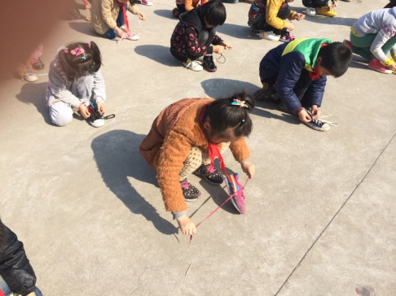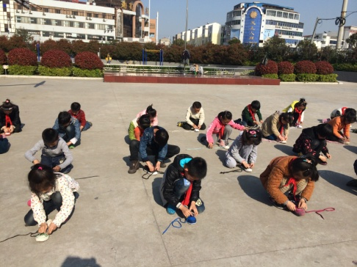

**三年级：小手飞快舞，童心齐飞扬**

今天终于迎来了叠衣服比赛，班级里格外热闹。瞧！孩子们叠得多认真啊！他们舞动着灵巧的双手，不一会儿，先前凌乱的衣服瞬间已整整齐齐。比赛紧张激烈而富有童趣，在激烈的比赛中，孩子们体验了自我劳动的快乐，激起了他们自我服务的欲望，孩子们的自理能力得到了培养，不再做小公主、小皇帝了。

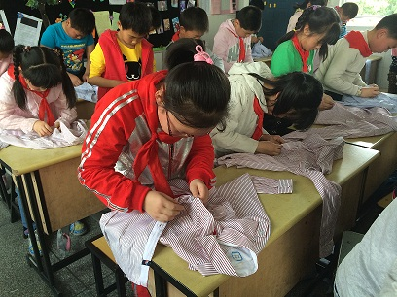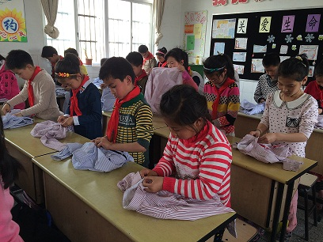

**四年级：让发丝飞动于指间**

赛前同学们积极准备，将梳子皮筋整齐地摆放在桌子上。待裁判一声令下，他们迅速拿起工具，左手拿皮筋，右手拿梳子，沉着冷静、动作娴熟地开始梳理自己的头发。两只小手在发间灵活地飞舞着，不一会蓬松凌乱的头发变成了精神抖擞的马尾！通过两轮的角逐，四（1）班陈碧伟等同学获得了此次大赛的一等奖。

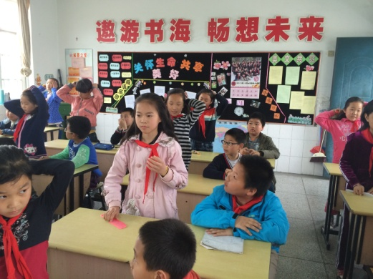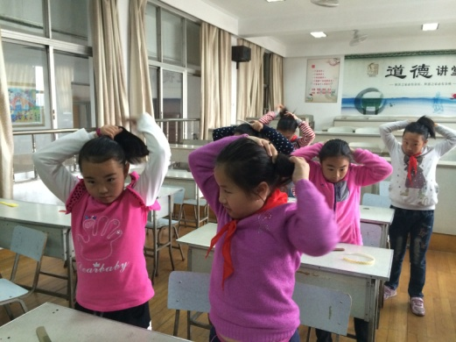

**五年级：指尖上的舞蹈**

比赛前，五年级的同学在班主任老师的带领下进行了一次又一次的练习，都想在活动获得好成绩。今天的比赛，可都是精英选手们的较量啊！ “比赛开始”，一声令下，参赛的孩子们马上行动：有的同学动作灵活、迅速，手里拿着针把纽扣牢牢地按在布上飞快地穿梭，一会就把纽扣钉在了布上；有的同学低着头稳稳地缝着；还有的同学怕纽扣掉下来，后面的结打了一个又一个。激烈的比赛，让赛场上沸腾起来，每个选手都尽了自己最大的努力，有的差距仅在一秒之间，而比赛的乐趣也在于此。

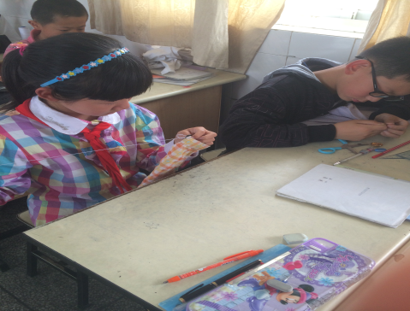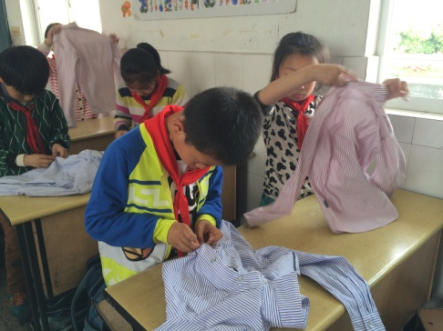

**六年级：手慧心自理我行**

此项活动照常分初赛和决赛两场，初赛在各个班级进行，选出用时最短，剪得圆润的同学参加决赛。决赛的现场可谓分秒必争，瞧，一群男子汉们在裁判员“开始”的口令下，小手敏捷地飞舞着，神情是那样专注，仿佛忘记了身边的一切，耳畔是“咔咔”的声响。不一会儿，就有同学大功告成了，他们举着双手激动地奔向裁判员，自豪地给裁判员检查，脸上是胜利的微笑，心中荡漾着幸福！

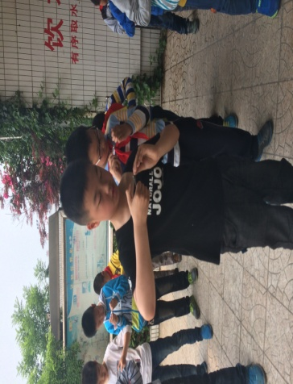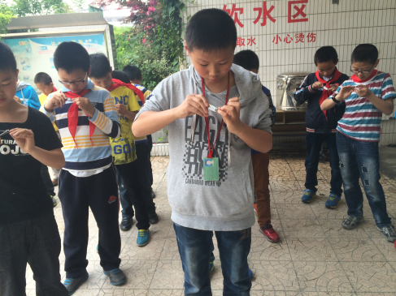

**七、活动总结：**

这些看似琐碎的小事，实际上都跟孩子日后能否养成良好品格、良好学习习惯息息相关，是培养他们自主性、自理能力的重要过程。此项活动的开展，激发了学生自己动手的意愿，提高了他们的生活自理能力，让他们体验到了劳动的快乐，明白了在今后的生活中要多动手、多动脑，不要总是依赖别人，自己能做的事自己做。同时也增强了同学们的集体荣誉感，使学生在各方面都得到和谐的发展。

常州市北环路小学 2014年